**TUGAS 6**

**PROJECT PLAN**

Diajukan untuk memenuhi nilai tugas 6

Mata Kuliah IF3150 Manajemen Proyek Perangkat Lunak



Dosen Pengampu: Adi Mulyanto, S.T., M.T.

Dibuat Oleh:

Maharani Ayu Putri Irawan / 13520019

Bryan Bernigen / 13520034

Ng Kyle / 13520040

Maria Khelli / 13520115

**PROGRAM STUDI TEKNIK INFORMATIKA**

**SEKOLAH TEKNIK ELEKTRO DAN INFORMATIKA**

**INSTITUT TEKNOLOGI BANDUNG**

**BANDUNG**

## Kanban Board

### Start Sprint

Berikut merupakan kanban board saat sprint 1 dimulai, untuk fungsionalitas admin, autentikasi pengguna, dan pengelolaan akun.

| 1-Dec-22 | **TO-DO** | **IN-PROGRESS** | **REVIEW** | **DONE** |
| --- | --- | --- | --- | --- |
| **[ADMIN][USER]**  **AUTENTIKASI** | Implementasi *frontend* halaman login | Membuat desain tampilan halaman login |  |  |
| Implementasi *frontend* halaman register | Membuat desain tampilan halaman register |  |  |
| Implementasi *backend* login | Membuat *database* akun |  |  |
| Implementasi *backend* register |  |  |  |
| Integrasi komponen fitur |  |  |  |
| Melakukan testing fitur autentikasi |  |  |  |
| **[ADMIN]**  **PANEL ADMIN** | Implementasi *frontend* halaman panel admin | Membuat desain halaman panel admin |  |  |
| Implementasi *backend* pengelolaan akun |  |  |  |
| Integrasi komponen fitur |  |  |  |
| Melakukan testing fitur panel admin |  |  |  |
| **[USER] PENGELOLAAN AKUN** | Implementasi *frontend* halaman pengelolaan akun | Membuat desain halaman pengelolaan akun |  |  |
| Implementasi *backend* pengubahan data user |  |  |  |
| Integrasi komponen fitur |  |  |  |
| Melakukan testing fitur pengelolaan akun |  |  |  |

### Day 2

Berikut merupakan kanban board 2 hari kerja setelah sprint 1 dimulai, untuk fungsionalitas admin, autentikasi pengguna, dan pengelolaan akun.

| 5-Dec-22 | **TO-DO** | **IN-PROGRESS** | **REVIEW** | **DONE** |
| --- | --- | --- | --- | --- |
| **[ADMIN][USER]**  **AUTENTIKASI** | Integrasi komponen fitur | Implementasi *frontend* halaman login |  | Membuat *database* akun |
| Melakukan testing fitur autentikasi | Implementasi *frontend* halaman register |  | Membuat desain tampilan halaman login |
|  | Implementasi *backend* login |  | Membuat desain tampilan halaman register |
|  | Implementasi *backend* register |  |  |
| **[ADMIN]**  **PANEL ADMIN** | Implementasi *frontend* halaman panel admin |  |  | Membuat desain halaman panel admin |
| Implementasi *backend* pengelolaan akun |  |  |  |
| Integrasi komponen fitur |  |  |  |
| Melakukan testing fitur panel admin |  |  |  |
| **[USER] PENGELOLAAN AKUN** | Implementasi *frontend* halaman pengelolaan akun |  | Membuat desain halaman pengelolaan akun |  |
| Implementasi *backend* pengubahan data user |  |  |  |
| Integrasi komponen fitur |  |  |  |
| Melakukan testing fitur pengelolaan akun |  |  |  |

### Day 4

Berikut merupakan kanban board 4 hari kerja setelah sprint 1 dimulai, untuk fungsionalitas admin, autentikasi pengguna, dan pengelolaan akun.

| 7-Dec-22 | **TO-DO** | **IN-PROGRESS** | **REVIEW** | **DONE** |
| --- | --- | --- | --- | --- |
| **[ADMIN][USER]**  **AUTENTIKASI** | Integrasi komponen fitur |  | Implementasi *frontend* halaman register | Membuat *database* akun |
| Melakukan testing fitur autentikasi |  | Implementasi *backend* register | Membuat desain tampilan halaman login |
|  |  |  | Membuat desain tampilan halaman register |
|  |  |  | Implementasi *frontend* halaman login |
|  |  |  | Implementasi *backend* login |
| **[ADMIN]**  **PANEL ADMIN** | Integrasi komponen fitur | Implementasi *frontend* halaman panel admin |  | Membuat desain halaman panel admin |
| Melakukan testing fitur panel admin | Implementasi *backend* pengelolaan akun |  |  |
| **[USER] PENGELOLAAN AKUN** | Implementasi *frontend* halaman pengelolaan akun |  |  | Membuat desain halaman pengelolaan akun |
| Implementasi *backend* pengubahan data user |  |  |  |
| Integrasi komponen fitur |  |  |  |
| Melakukan testing fitur pengelolaan akun |  |  |  |

### Day 6

Berikut merupakan kanban board 6 hari kerja setelah sprint 1 dimulai, untuk fungsionalitas admin, autentikasi pengguna, dan pengelolaan akun.

| 9-Dec-22 | **TO-DO** | **IN-PROGRESS** | **REVIEW** | **DONE** |
| --- | --- | --- | --- | --- |
| **[ADMIN][USER]**  **AUTENTIKASI** | Integrasi komponen fitur |  |  | Membuat *database* akun |
| Melakukan testing fitur autentikasi |  |  | Membuat desain tampilan halaman login |
|  |  |  | Membuat desain tampilan halaman register |
|  |  |  | Implementasi *frontend* halaman login |
|  |  |  | Implementasi *backend* login |
|  |  |  | Implementasi *frontend* halaman register |
|  |  |  | Implementasi *backend* register |
| **[ADMIN]**  **PANEL ADMIN** | Integrasi komponen fitur | Implementasi *frontend* halaman panel admin |  | Membuat desain halaman panel admin |
| Melakukan testing fitur panel admin | Implementasi *backend* pengelolaan akun |  |  |
| **[USER] PENGELOLAAN AKUN** | Implementasi *frontend* halaman pengelolaan akun |  |  | Membuat desain halaman pengelolaan akun |
| Implementasi *backend* pengubahan data user |  |  |  |
| Integrasi komponen fitur |  |  |  |
| Melakukan testing fitur pengelolaan akun |  |  |  |

### Day 8

Berikut merupakan kanban board 8 hari kerja setelah sprint 1 dimulai, untuk fungsionalitas admin, autentikasi pengguna, dan pengelolaan akun.

| 13-Dec-22 | **TO-DO** | **IN-PROGRESS** | **REVIEW** | **DONE** |
| --- | --- | --- | --- | --- |
| **[ADMIN][USER]**  **AUTENTIKASI** |  |  |  | Membuat *database* akun |
|  |  |  | Membuat desain tampilan halaman login |
|  |  |  | Membuat desain tampilan halaman register |
|  |  |  | Implementasi *frontend* halaman login |
|  |  |  | Implementasi *backend* login |
|  |  |  | Implementasi *frontend* halaman register |
|  |  |  | Implementasi *backend* register |
|  |  |  | Integrasi komponen fitur |
|  |  |  | Melakukan testing fitur autentikasi |
| **[ADMIN]**  **PANEL ADMIN** |  | Integrasi komponen fitur |  | Membuat desain halaman panel admin |
|  | Melakukan testing fitur panel admin |  | Implementasi *frontend* halaman panel admin |
|  |  |  | Implementasi *backend* pengelolaan akun |
| **[USER] PENGELOLAAN AKUN** |  | Integrasi komponen fitur |  | Membuat desain halaman pengelolaan akun |
|  | Melakukan testing fitur pengelolaan akun |  | Implementasi *frontend* halaman pengelolaan akun |
|  |  |  | Implementasi *backend* pengubahan data user |

### Day 10

Berikut merupakan kanban board pada akhir sprint 1, untuk fungsionalitas admin, autentikasi pengguna, dan pengelolaan akun.

| 15-Dec-22 | **TO-DO** | **IN-PROGRESS** | **REVIEW** | **DONE** |
| --- | --- | --- | --- | --- |
| **[ADMIN][USER]**  **AUTENTIKASI** |  |  |  | Membuat *database* akun |
|  |  |  | Membuat desain tampilan halaman login |
|  |  |  | Membuat desain tampilan halaman register |
|  |  |  | Implementasi *frontend* halaman login |
|  |  |  | Implementasi *backend* login |
|  |  |  | Implementasi *frontend* halaman register |
|  |  |  | Implementasi *backend* register |
|  |  |  | Integrasi komponen fitur |
|  |  |  | Melakukan testing fitur autentikasi |
| **[ADMIN]**  **PANEL ADMIN** |  |  |  | Membuat desain halaman panel admin |
|  |  |  | Implementasi *frontend* halaman panel admin |
|  |  |  | Implementasi *backend* pengelolaan akun |
|  |  |  | Integrasi komponen fitur |
|  |  |  | Melakukan testing fitur panel admin |
| **[USER] PENGELOLAAN AKUN** |  |  |  | Membuat desain halaman pengelolaan akun |
|  |  |  | Implementasi *frontend* halaman pengelolaan akun |
|  |  |  | Implementasi *backend* pengubahan data user |
|  |  |  | Integrasi komponen fitur |
|  |  |  | Melakukan testing fitur pengelolaan akun |

## Burndown Chart

Berikut merupakan burndown chart untuk sprint 1 pengembangan CourseReview.

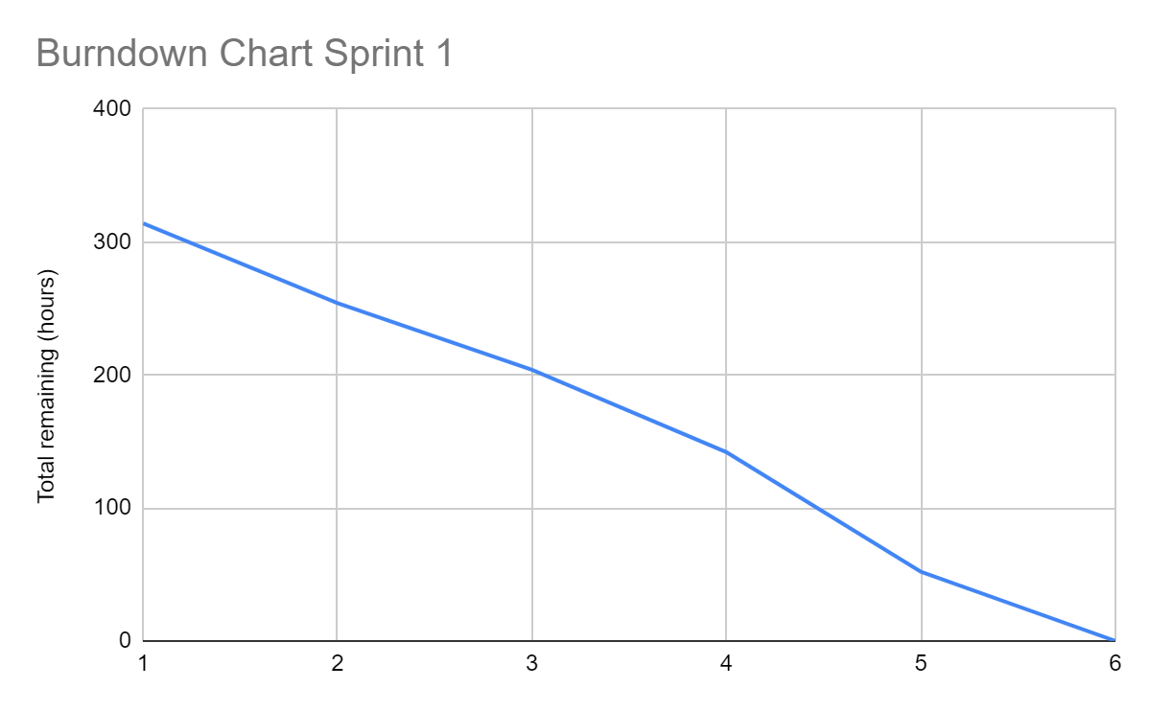

| **Task** | **1-Dec-22** | **5-Dec-22** | **7-Dec-22** | **9-Dec-22** | **13-Dec-22** | **15-Dec-22** |
| --- | --- | --- | --- | --- | --- | --- |
| Membuat desain tampilan halaman login | 10 | 0 | 0 | 0 | 0 | 0 |
| Membuat desain tampilan halaman register | 10 | 0 | 0 | 0 | 0 | 0 |
| Implementasi *frontend* halaman login | 18 | 18 | 18 | 0 | 0 | 0 |
| Implementasi *frontend* halaman register | 20 | 20 | 0 | 0 | 0 | 0 |
| Membuat *database* akun | 30 | 0 | 0 | 0 | 0 | 0 |
| Implementasi *backend* login | 22 | 22 | 0 | 0 | 0 | 0 |
| Implementasi *backend* register | 22 | 22 | 22 | 0 | 0 | 0 |
| Integrasi komponen fitur | 16 | 16 | 16 | 16 | 0 | 0 |
| Melakukan testing fitur autentikasi | 10 | 10 | 10 | 10 | 0 | 0 |
| Membuat desain halaman panel admin | 10 | 0 | 0 | 0 | 0 | 0 |
| Implementasi *frontend* halaman panel admin | 20 | 20 | 20 | 0 | 0 | 0 |
| Implementasi *backend* pengelolaan akun | 22 | 22 | 22 | 22 | 0 | 0 |
| Integrasi komponen fitur | 16 | 16 | 16 | 16 | 16 | 0 |
| Melakukan testing fitur panel admin | 10 | 10 | 10 | 10 | 10 | 0 |
| Membuat desain halaman pengelolaan akun | 10 | 10 | 0 | 0 | 0 | 0 |
| Implementasi *frontend* halaman pengelolaan akun | 20 | 20 | 20 | 20 | 0 | 0 |
| Implementasi *backend* pengubahan data user | 22 | 22 | 22 | 22 | 0 | 0 |
| Integrasi komponen fitur | 16 | 16 | 16 | 16 | 16 | 0 |
| Melakukan testing fitur pengelolaan akun | 10 | 10 | 10 | 10 | 10 | 0 |
| **Total Remaining** | **314** | **254** | **202** | **142** | **52** | **0** |

## Status Task Akhir Sprint

Berikut merupakan status akhir setiap task pada sprint 1.

| No | User Story | Task | Status |
| --- | --- | --- | --- |
| 1 | Sebagai admin, saya ingin masuk ke akun dengan role admin untuk mendapat akses guna pengelolaan data  Sebagai user, saya ingin masuk ke akun saya untuk mendapat akses ke fitur dengan personalisasi user | Membuat desain tampilan halaman login | Done |
| Membuat desain tampilan halaman register | Done |
| Implementasi *frontend* halaman login | Done |
| Implementasi *frontend* halaman register | Done |
| Membuat *database* akun | Done |
| Implementasi *backend* login | Done |
| Implementasi *backend* register | Done |
| Integrasi komponen fitur | Done |
| Melakukan testing fitur autentikasi | Done |
| 2 | Sebagai admin, saya ingin melihat panel admin untuk mengetahui dan mengakses fitur bagi admin | Membuat desain halaman panel admin | Done |
| Implementasi *frontend* halaman panel admin | Done |
| Implementasi *backend* pengelolaan akun | Done |
| Integrasi komponen fitur | Done |
| Melakukan testing fitur panel admin | Done |
| 3 | Sebagai user, saya ingin mengubah data akun untuk memperkini ataupun memperbaiki data personal | Membuat desain halaman pengelolaan akun | Done |
| Implementasi *frontend* halaman pengelolaan akun | Done |
| Implementasi *backend* pengubahan data user | Done |
| Integrasi komponen fitur | Done |
| Melakukan testing fitur pengelolaan akun | Done |